In vederea rularii unor teste de performanta, am realizat un model de arhitrctura Single Page Application cu frontend, backend si persistenta in baza de date pe care ulterior l-am publicat pe un server web, folosindu-ma de cloud9.

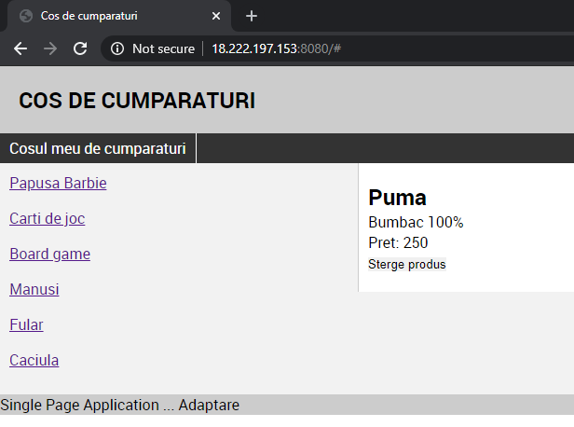

Pentru realizarea auditului de performanta, am utilizat 3 tool-uri si anume addon-ul furnizat de Google lighthouse si site-urile loadimpact.com si gtmetrix.com.

**Lighthouse**

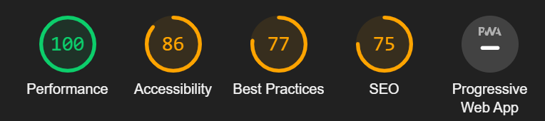

Dupa cum se paote vedea din imaginea de mai sus, avem urmatoarele statistici:

1. Performanta este de 100% astfel ca:
   1. First Contentful Paint este de 0.5s, ceea ce inseamna ca primul text (in cazul meu) a fost afisat in pagina in acest timp
   2. Time to Interactive este de 0.5s, deci intreg continutul paginii a fost afisat in timpul specificat
   3. Speed Index este de 0.7s, index ce ne arata continutul paginii care este vizibil populat

In cadrul paginii exista resurse care blochgeaza rendarea paginii, acestea trebuind a fi eliminate.

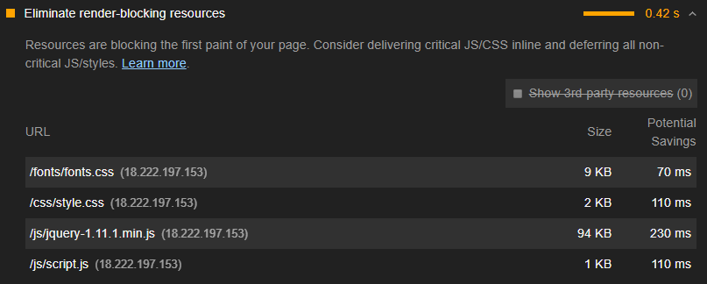

1. Accesibilitatea este de 86% - aceasta verifica oportunitatile mai importante care pot imbunatati accesibilitatea la pagina web.

La acest pas este specificat faptul ca pagina nu are un atribut de tipul *lang* ceea ce inseamna ca daca acesta nu este specificat, un *screen reader* isi va „asuma” ca pagina web este in limba implicita aleasa de utilizator la configurarea *screen reader*. Daca pagina nu este in limba implicita, atunci *screen reader* e posibil sa nu afiseze corect textul paginii.

Teste de audit trecute:

1. Pagina contine *heading, skip link, landmark region*
2. Culorile de fundal si cele din prim plan sunt intr-un contrast bun
3. Documentul are un element <title>
4. Atributele [i] ale paginii sunt unice
5. Link-urile au nume sugestive
6. Listele contin elemente de tip <li>
7. Elementele din lista (<li>) sunt cuprinse in elementele parinte<ul> sau <ol>
8. Buna practica este de 77%, deci a venit cu cateva minusuri:
   1. Site-ul nu este protejat, intrucat nu foloseste HTTPS8
   2. Include librarii de frontend in JavaScript cu vulnerabilitati de securitate cunoscute
   3. Erorile browserului au fost captate in consola

Teste de audit trecute

1. Evita memoia cache a aplicatiilor
2. Utilizeaza passive listeners pentru a imbunatoatii performanta de derulare
3. Evita document.write()
4. Pagina are tehxtul html
5. Biblioteci JavaScript detectate
6. Evita API-urile invechite
7. Evita solicitarea permisiunii de notificare la incarcarea paginii
8. SEO este de 75% - reprezinta optimizarea motoarelor de cautare si descrie o strategie de marketing prin care pot obtine un trafic mai mare site-ului.

Site-ul ar trebui sa fie „prietenos” chiar si in cazul in care acesta este deschis de pe mobil.

Teste de audit trecute:

1. Documentul are un element de tip <title>
2. Pagina are un status code HTML de succes
3. Link-urile au texte descriptive
4. Pagina nu este blocata de la indexare
5. Documentul are un hreflang valid
6. Documentul evita plugin-urile